Úlohy zadané žiakom počas samoštúdia
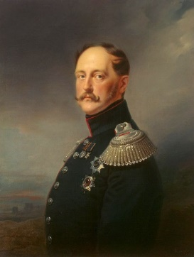
DEJEPIS 8. B
Cárske Rusko – prepísať do zošita (učebnica str. 18- 19)
- za vlády cárovnej Kataríny Veľkej Rusko zosilnelo
- ešte viac za vlády cára Alexandra I. ( bojoval proti Napoleonovi)
- ale ruské hospodárstvo zaostávalo, až stagnovalo
1825- Alexander I. umiera
- mladí dôstojníci – tzv. DEKABRISTI (obdivovali modernú Európu, odmietli vernosť cárovi) chceli štátny prevrat -avšak nový cár Mikuláš II. - povstanie potlačil a vinníkov odsúdil (smrť, išli na Sibír)
- bol nepriateľ revolúcie a liberalizmu
- 1849 – bitka pri Világoši (Rusi proti Maďarom- prehrali)
Krymská vojna 1853 – 1856 – boje proti Turkom, k nemu sa pridalo Anglicko,
- Rusko porazené
- mier podpísal Alexander II.
- vo vojne bojoval aj spisovateľ Lev Nikolajevič Tolstoj
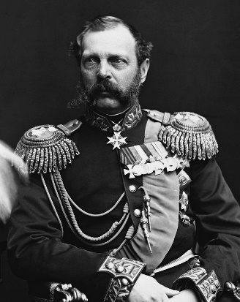
Alexander II – chcel zlepšiť hospodárstvo a modernizovať krajinu
- 1861 – zrušil nevoľníctvo,
- reformy - školstva, armády, súdnictva

Úlohy na vypracovanie – do zošita dopíš len správne odpovede
1. Kto je to? Napíš meno osobnosti, o ktorú sa jedná na základe krátkeho opisu.
A, Bol odporcom revolúcie a liberalizmu. Potlačil povstanie dekabristov v Rusku, ako i revolúcie v Poľsku a Uhorsku. Nazývalo ho „policajt Európy“. .............................
B, Bol jedným z účastníkov krymskej vojny a známym ruským spisovateľom. ................................
C, Ruská cárovná, ktorá vybojovala od Turecka prístup k Čiernemu moru. Zvýšila mieru vykorisťovania roľníkov, preto vypukli mnohé povstania – napr. pod vedením Jemeľjana Pugačova...............................
2. Prešmyčka. Poskladaj slová a vysvetli ich.
- A I S N G C T Á A =
- N V E C O N Ľ O V Í T =
- D E V A R S O I M A Ž É =

